ΕΘΙΜΑ ΚΑΙ ΚΑΘΗΜΕΡΙΝΗ ΖΩΗ ΤΟΥ ΤΟΠΟΥ ΜΑΣ

PROJECT 2
1^{Ο}ΤΕΤΡΑΜΗΝΟ

ΜΕΛΗ ΟΜΑΔΑΣ: Ευαγγελία Παρασκευά
Νικολέτα Σαμαρά
Αποστολία Τσαβδαρίδου
Βαϊα Τσίγκα

ΠΡΟΛΟΓΟΣ

Όπως όλες οι περιοχές της Ελλάδας έχουν η κάθε μία τις δικές τις παραδόσεις , έτσι και στη δική μας περιοχή θα δούμε κάποια έθιμα , τα οποία σπάνια θα τα συναντήσεις και σε άλλα μέρη.Συγκεντρώσαμε πληροφορίες σχετικά με τις συνήθειες της καθημερινής ζωής των ανθρώπων

Έθιμα για τα Χριστούγεννα ,για τις απόκριες ,για την πρωτομαγιά, τον τρύγο ,τον κλήδονα για το Πάσχα για την εγκυμοσύνη και φυσικά για την καθημερινή ζωή είναι κάποια από τα έθιμα που βρήκαμε και ασχοληθήκαμε.

Καθημερινή ζωή του τόπου μας

Οι κάτοικοι της περιοχής μας στην καθημερινή τους ζωή ασχολούνται με την δουλεία τους και με την καλλιέργεια των χωραφιών τους, έτσι ώστε να μπορούν να ανταπεξέλθουν στις ανάγκες τις οικογένειας. Τα έσοδα κάποιων κατοίκων είναι κυρίως από την γεωργία.
Οι άνθρωποι συνηθίζουν να γιορτάζουν διάφορα έθιμα , μερικά από τα οποία σχετίζονται και με την καλλιέργεια της γης.

Τρύγος
Σε μια χώρα με μεγάλη αμπελοοινική παράδοση, όπως η δική μας, είναι φυσικό να έχουν αναπτυχθεί πολυάριθμα έθιμα γύρω από τον τρύγο.
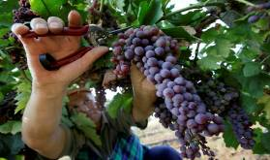
Γίνεται τον Σεπτέμβριο και οι άνθρωποι έχουν κάποια έθιμα πριν και μετά τον τρύγο (το μάζεμα των σταφυλιών ).
Ένα έθιμο είναι η νοικοκυρά, ξεκινώντας ο τρύγος, να χαρίζει από μια «μάλλινη μισάλα (ποδήρης ποδιά)», σε όλους αυτούς που θα ασχοληθούν με τον τρύγο.
Επίσης , αφού μαζευτούν τα σταφύλια, τα πατάνε και βγαίνει ο μούστος. Πριν τον βράσουν για να βγει το κρασί, συνηθίζουν να κρατάνε 2-3 μπουκάλιακαι φτιάχνουν τη ‘’μουσταλευριά’’, ένα γλυκό σαν ζελέ, και μουστοκούλουρα και κερνάνε στην γειτονιά.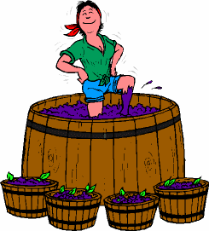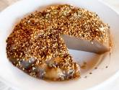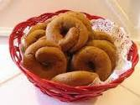

Χριστούγεννα
Χριστούγεννα, ημέρες χαράς και γιορτής. Τα σπίτια και οι πόλεις φορούν τα γιορτινά τους, ενώ οι κουζίνες πλημμυρίζουν από αρώματα παραδοσιακών. Πολλά από τα έθιμα αντικατοπτρίζουν τις αγωνίες των ανθρώπων της υπαίθρου, των γεωργών και των κτηνοτρόφων.
Το χριστόψωμο
Το «ψωμί του Χριστού» ζυμώνεται την παραμονή των Χριστουγέννων. Απαραίτητο στολίδι του είναι ο χαραγμένος σταυρός. Ανήμερα των Χριστουγέννων ο νοικοκύρης του σπιτιού παίρνει το χριστόψωμο, το σταυρώνει, το κόβει και το μοιράζει σε όσους είναι στο τραπέζι, σαν συμβολισμό της Θείας Κοινωνίας
Το στεφάνι
Την εξώπορτα των σπιτιών κοσμεί, επίσης, ένα στεφάνι από έλατο, διακοσμημένο με χριστουγεννιάτικα στολίδια. Σύμφωνα με την παράδοση, φέρνει τύχη στους ενοίκους του σπιτιού.
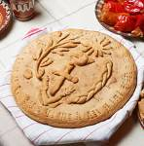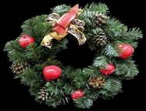
Τα κάλαντα
Τα κάλαντα είναι ελληνικό έθιμο που διατηρείται αμείωτο ακόμα και σήμερα με τα παιδιά να γυρνούν από σπίτι σε σπίτικαι να τραγουδούν τα κάλαντα συνοδεύοντας το τραγούδι τους με το τρίγωνο. Κάλαντα λέγονται την παραμονή των Χριστουγέννων, της Πρωτοχρονιάς και των Φώτων και είναι διαφορετικά για κάθε γιορτή.
Η Βασιλόπιτα
Οι Έλληνες κόβουν την Βασιλόπιτα αμέσως μετά την αλλαγή του χρόνου. Ο νοικοκύρης την σταυρώνει τρεις φορές με ένα μαχαίρι και μετά αρχίζει να κόβει τα κομμάτια. Όποιος βρει στο κομμάτι του το κρυμμένο φλουρί θεωρείται ο τυχερός της χρονιάς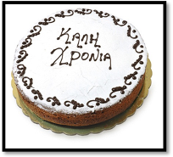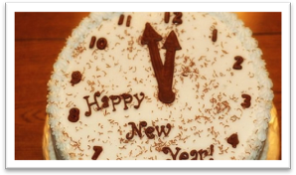

Το ρόδι
Το πρωί της Πρωτοχρονιάς , η οικογένεια πηγαίνει στην εκκλησία Στην επιστροφή, ο νοικοκύρης του σπιτιού έχει στην τσέπη του ένα λειτουργημένο ρόδι. Είναι αυτός που κάνει το ποδαρικό και σπάει το ρόδι.Μπαίνοντας μέσα , με το δεξί πόδι, σπάει το ρόδι πίσω από την εξώπορτα για να πεταχτούν οι ρώγες του παντού. Αυτό το κάνουν για τύχη το νέο έτος.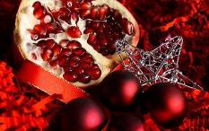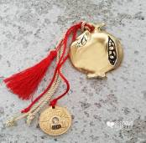

Το ποδαρικό
Οι νοικοκυραίοι πιστεύουν ότι αν ένας τυχερός άνθρωπος μπει στο σπίτι τους μόλις αλλάξει ο χρόνος και ευχηθεί όλα τα αγαθά, τότε θα πάει καλά όλη η χρονιά, η οικογένεια θα έχει υγεία, ευτυχία, αγάπη και όλες τις οικονομικές ανέσεις.Μόλις μπει στο σπίτι με το δεξί πόδιτον βάζουν να πατήσει ένα σίδερο για να είναι όλοι σιδερένιοι και γεροί μέσα στο σπίτι στη διάρκεια του νέου χρόνου.Συνδέεται με την καλή σοδειά και την ευκαρπία της γης. Αυτός που κάνει το ποδαρικό, ρίχνει αλάτι στη φωτιά και δίνει ευχές στην οικογένεια.

Απόκριες
Στο νομό μας, τη Δευτέρα της Τυρινής συναντάμε το έθιμο του «καλόγερου». Η γιορτή ανοίγει με τους «αναστενάρηδες» και τους μίμους.Οι «Κουδουνοφόροι» εμφανίζονται μέχρι σήμερα. Η κορύφωσή των εκδηλώσεων, γίνεται το τριήμερο πριν από την Καθαρή Δευτέρα, όπου οι συμμετέχοντες με τραγόμορφες στολές και κουδούνια σε όλο το σώμα τους, ξεχύνονται και χορεύουν σε δρόμους και πλατείες. Επίσης , την τελευταία Κυριακή των αποκριών οι νέοι του χωριού ανάβουν μια μεγάλη φωτιά στο βουνό , (όπως σε άλλες περιοχές καίνε τον καρνάβαλο).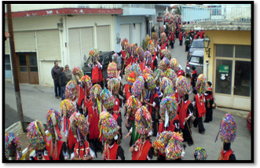
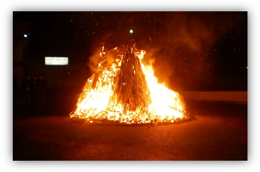

Κλήδονας
Την παραμονή του Αϊ Γιαννιού στις 23 του Ιούνη η γιορτή του Κλήδονα αποτελεί μία καλή ευκαιρία επικοινωνίας των ανθρώπων αλλά και μία υπέροχη ευκαιρία να γνωριστούν νέοι άνθρωποι μεταξύ τους. Ανάμεσα από τις φωτιές που καίνε, γύρω από τις παρέες που γελούν και κουτσομπολεύουν.

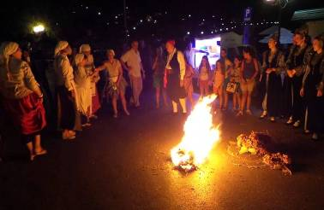

Πάσχα

Το Πάσχα, είναι η δεύτερη μεγάλη γιορτή της Ορθοδοξίας μετά τα Χριστούγεννα.

ΜΕΓΑΛΗ ΠΕΜΠΤΗ
Με ένα κόκκινο πανί, που συμβολίζει το αίμα του Χριστού, απλωμένο στο μπαλκόνι ή το παράθυρο, ξεκινάν οι προετοιμασίες για τη βραδιά της Ανάστασης. Οι νοικοκυρές βάφουν τα κόκκινα αυγά και ζυμώνουν τα τσουρέκια. Οι νοικοκυρές δεν πλένουν, δεν απλώνουν ούτε κάνουν άλλες δουλειές στο σπίτι. Το βράδυ πηγαίνουν στην εκκλησία και στολίζουν τονΕπιτάφιο.
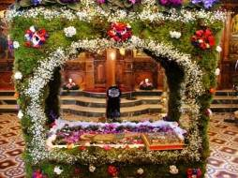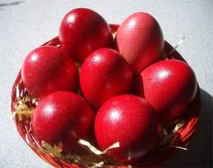

ΜΕΓΑΛΗ ΠΑΡΑΣΚΕΥΗ
Εκείνη την μέρα οι άνθρωποι τρώνε νερόβραστα. Τα λουλούδια που παίρνουν οι πιστοί από τον Επιτάφιο θεωρούνται ευλογημένα και τοποθετούνται στο εικονοστάσι του σπιτιού.
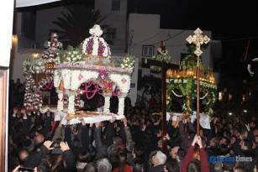
ΜΕΓΑΛΟ ΣΑΒΒΑΤΟ
Το Μεγάλο Σάββατο οι πιστοί προετοιμάζονται για το χαρμόσυνο μήνυμα της Ανάστασης. Το βράδυ ο ιερέας φωνάζει το «Χριστός Ανέστη!», με κορυφαία στιγμή την πρόσκληση του ιερέα «Δεύτε λάβετε Φως». Το Φως αυτό οι πιστοί το μεταφέρουν στα σπίτια τους. Μπαίνοντας «σταυρώνουν» πρώτα το ανώφλι της εξώπορτας.
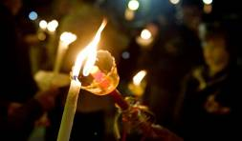
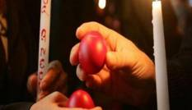

ΚΥΡΙΑΚΗ ΤΟΥ ΠΑΣΧΑ
Εκείνη τη μέρα όλες οι οικογένειες σουβλίζουν είτε αρνί, είτε κατσίκι και γιορτάζουν την Ανάσταση του Κυρίου.
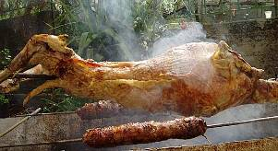

ΣΥΜΒΟΛΑ ΤΗΣ ΛΑΜΠΡΗΣ
ΚΟΚΚΙΝΑ ΑΒΓΑ : Συμβολίζουν με το κόκκινο χρώμα τους το αίμα του Χριστού
ΑΡΝΙ : Συμβολίζει τους πιστούς από την παραβολή του Χριστού με τον βοσκό
Ο ΣΤΑΥΡΟΣ: Συμβολίζει το Σταυρό πάνω στον οποίο μαρτύρησε ο Χριστός
Η ΛΑΜΠΑΔΑ:Συμβολίζει το φως που έφερε ο Χριστός νικώντας το θάνατο και κατ’ επέκταση το σκοτάδι με την Ανάστασή του
ΠΥΡΟΤΕΧΝΗΜΑΤΑ: Με το θόρυβο και το φως που κάνουν λέγεται ότι διώχνουν τα κακά πνεύματα

Πρωτομαγιά
Ο εορτασμός της Πρωτομαγιάς σηματοδοτεί την τελική νίκη του καλοκαιριού απέναντι στον χειμώνα, την κατίσχυση της ζωής επί του θανάτου και έχει ρίζες που ανάγονται σε προχριστιανικές αγροτικές λατρευτικές τελετές για τη γονιμότητα των αγρών και, κατ’ επέκταση, και των ζώων και των ανθρώπων. Οι άνθρωποι άλλη μια φορά μαζεύονται έξω στη φύση και γιορτάζουν. Ψήνουν , πίνουν και διασκεδάζουν.

Το πρωτομαγιάτικο στεφάνι
Το μάζεμα των λουλουδιών για το πρωτομαγιάτικο στεφάνι, ενισχύει στη σημερινή εποχή τις σχέσεις του ανθρώπου με τη φύση, από την οποία οι περισσότεροι άνθρωποι έχουν απομακρυνθεί λόγω του τρόπου ζωής των σύγχρονων πόλεων.
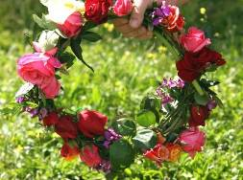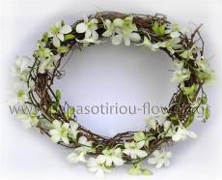

Εγκυμοσύνη
Η έγκυος γυναίκα έπρεπε πάντα είναι προσεκτική. Δεν έπρεπε να βγαίνει έξω το βράδυ, κυρίως από τον 6^{ο} μήνα και μετά, γιατί κάτι τέτοιο ήταν γρουσουζιά.
Όταν παλιά έβλεπαν μία έγκυο όλοι της εύχονταν καλή λευτεριά. Για να γεννηθεί αγόρι, έδιναν στην έγκυο να φάει σερνικοβότανο, ένα βότανο που φυτρώνει στα βουνά και η ρίζα του μοιάζει με ανδρικά γεννητικά όργανα.
Οι παλιοί δεν ήθελαν ένα παιδί να γεννηθεί την ημέρα των Χριστουγέννων, γιατί επικρατούσε η πρόληψη ότι το παιδί θα γινόταν αντίχριστος, γιατί η σύλληψη έγινε τον Ευαγγελισμού.
Οι νέες μητέρες απέφευγαν να βγάζουν το μωρό τους έξω τη νύχτα, για να μην ματιαστεί.
Συνήθιζαν να φτιάχνουν ένα γλυκό σαν ρυζόγαλο για τις γυναίκες που είχαν γεννήσει.
